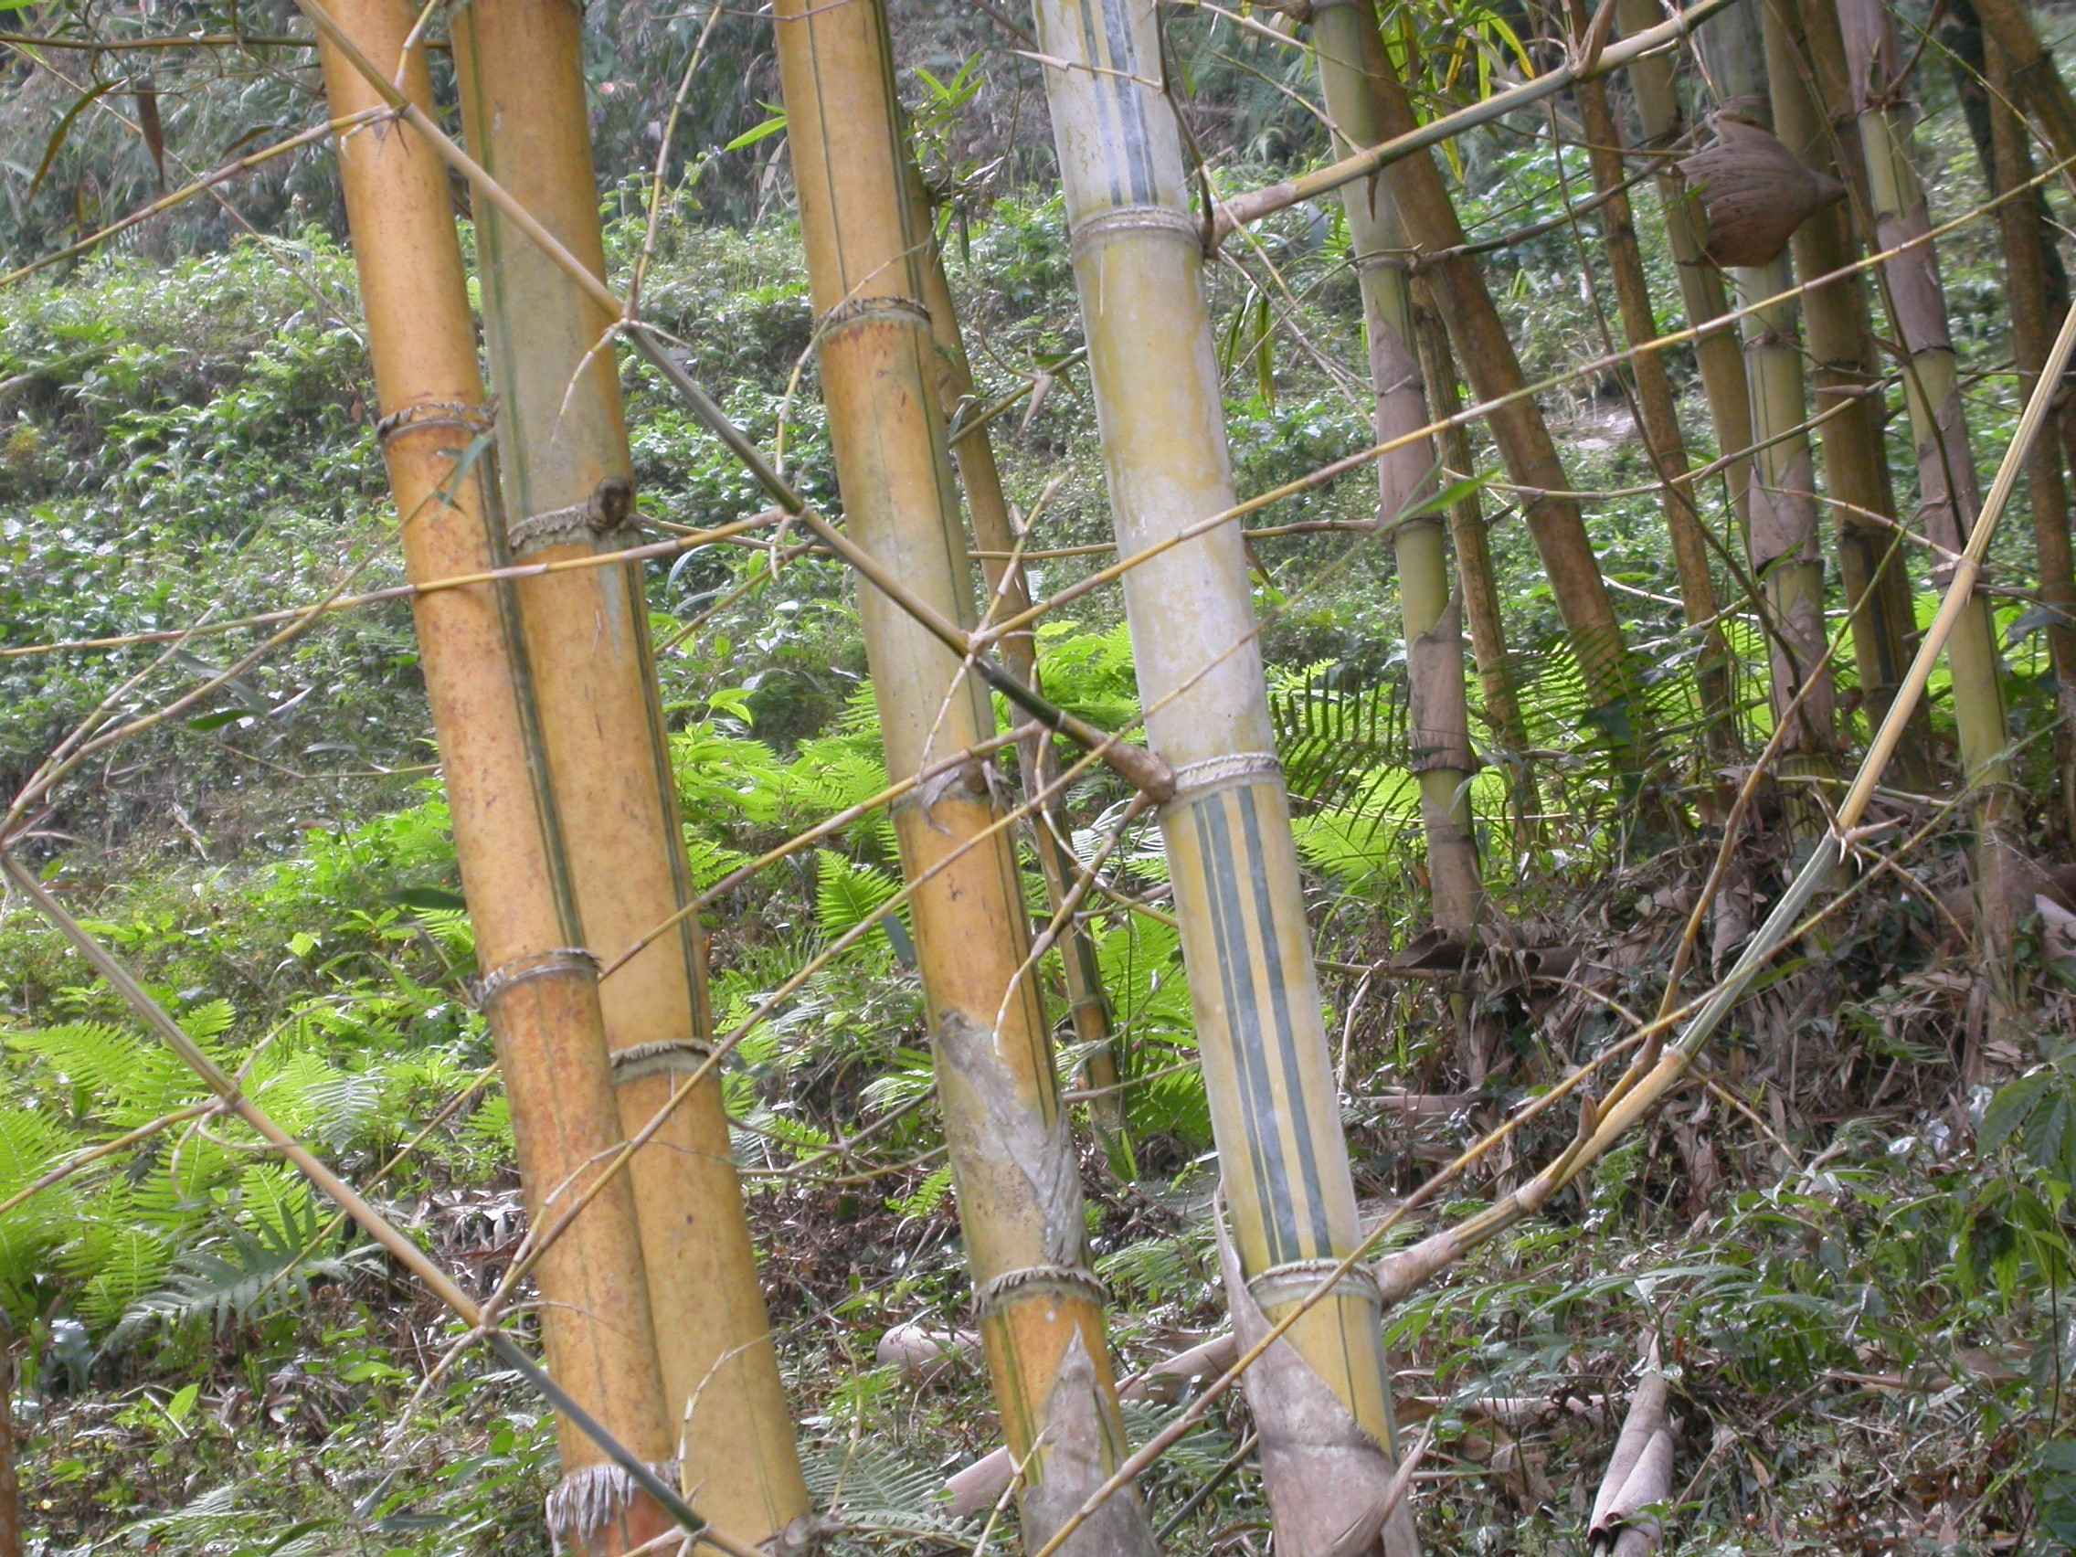
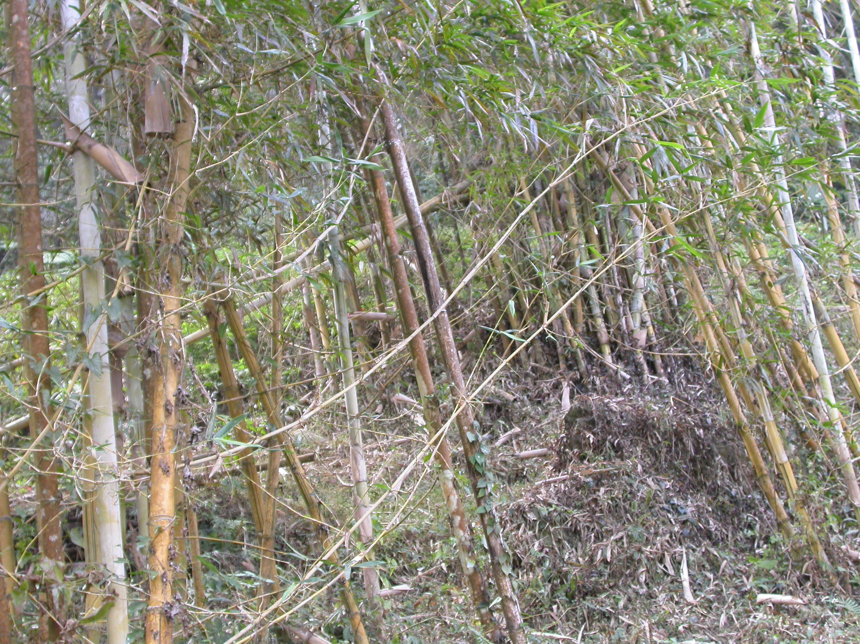 | 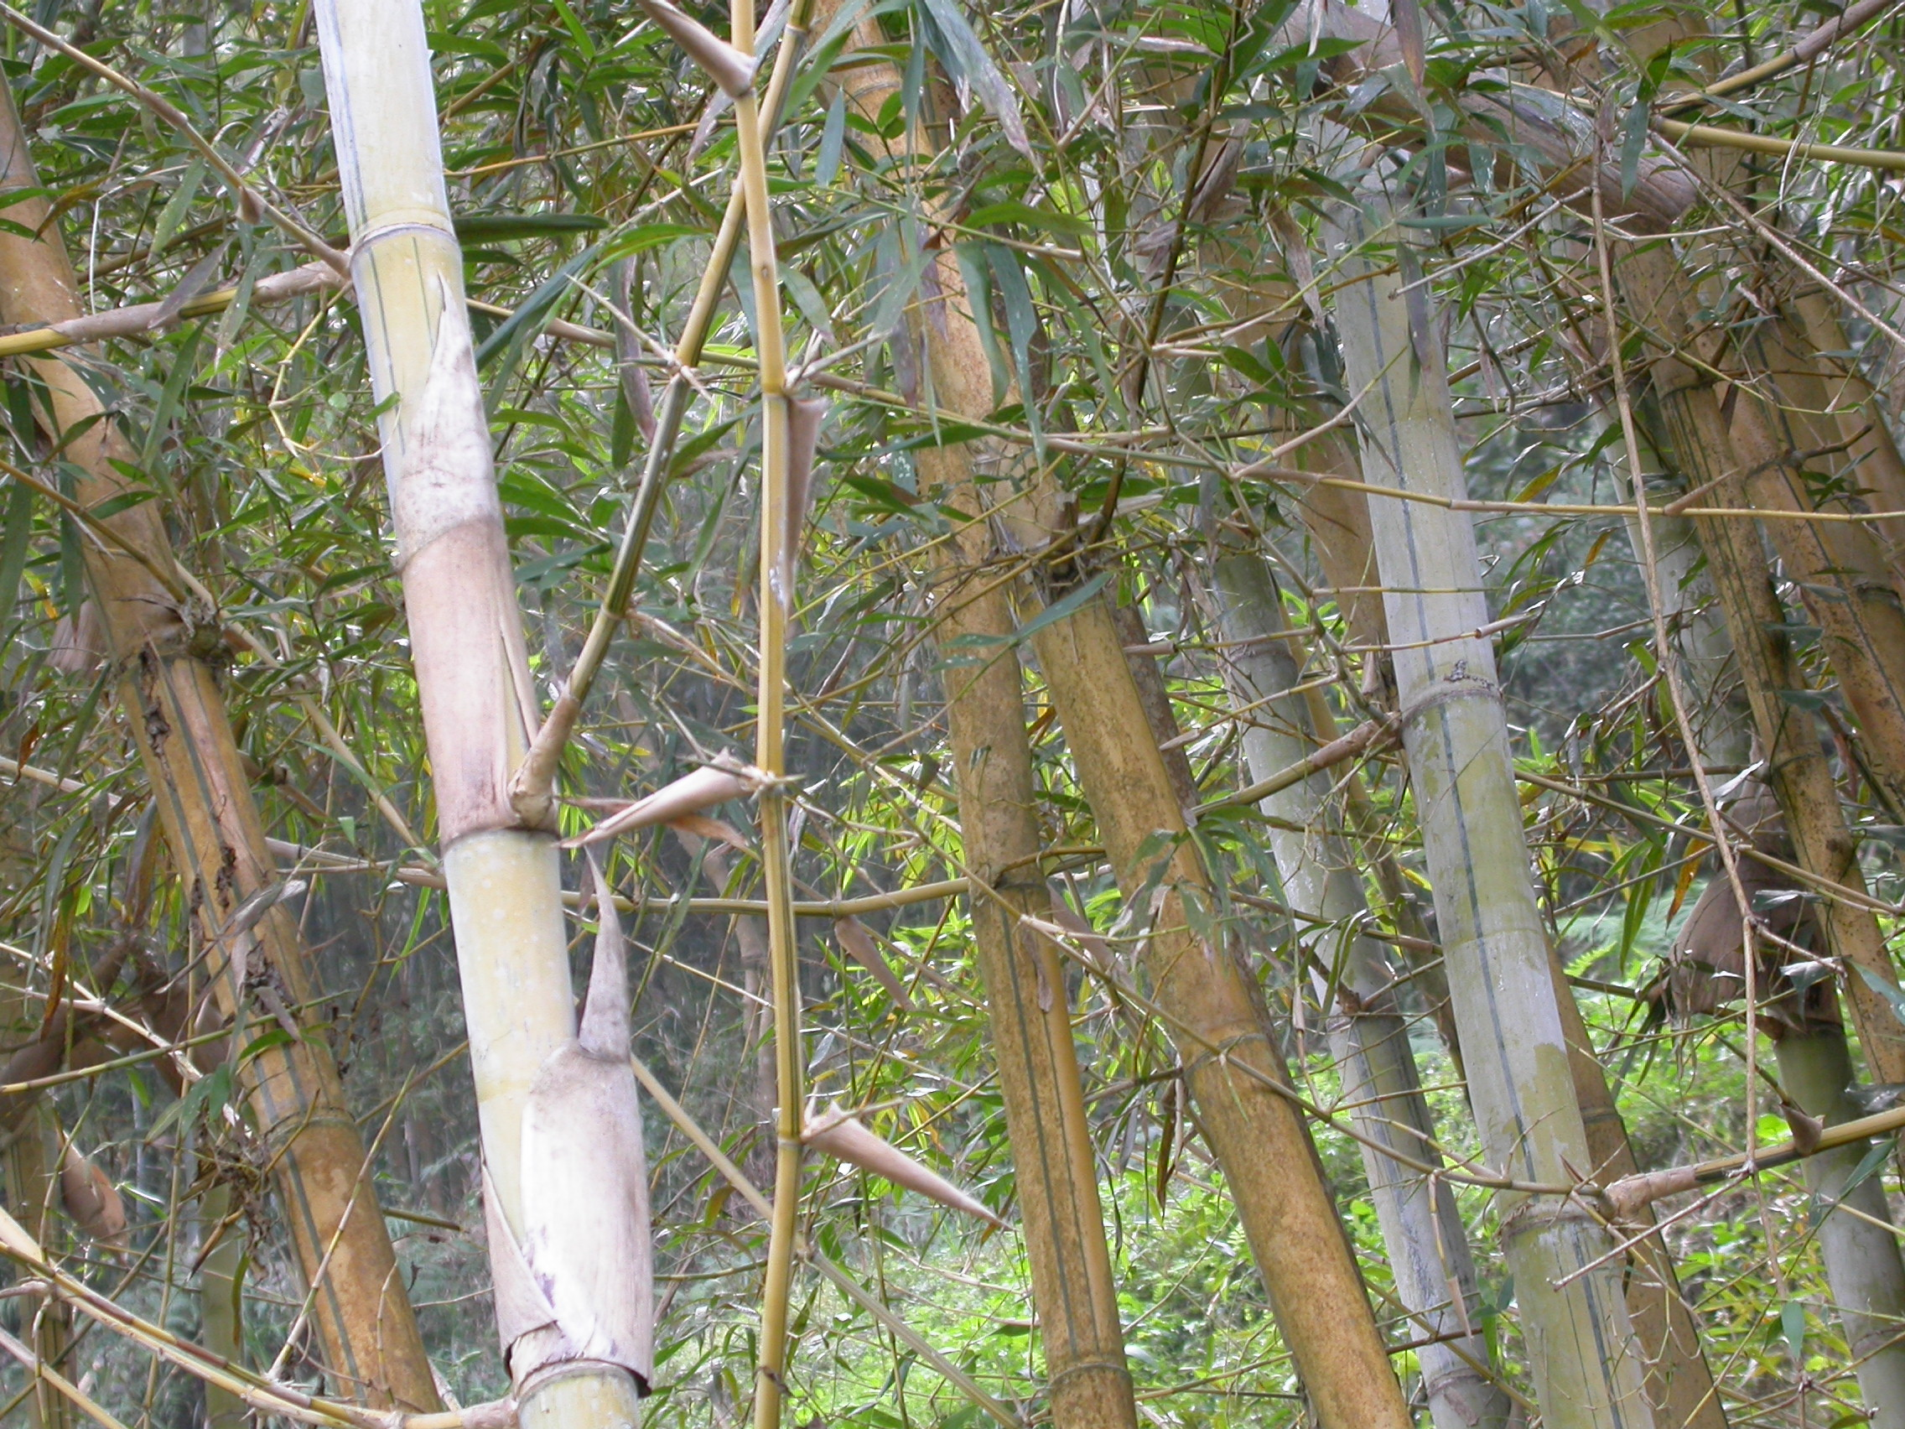
條紋長枝竹
科 別：禾本科
拉丁學名：Bambusa dolichoclada Hayata cv. “Stripe” Lin
英 文 名：Stripe Long-branch Bamboo
四縣腔名：金線長枝竹(gím sien cong gí zụk)
海陸腔名：金線長枝竹(gìm sien chong gì zhuk)
六堆地區名：金線長枝竹(gím sien cong gí zụk)

